
数据库系统课程实验报告

实验名称： | 数据库的完整性
实验日期： | 2025.11.18
实验地点： | 文宣楼B308
提交日期： | 2025.11.25
学号： | 37220232203780
姓名： | 马鑫
专业年级： | 2023级数字媒体技术
学年学期： | 第三学年第一学期

- 实验目的
- 掌握数据库的特点（字体：华文仿宋，字号：四号，下同）
- 理解并掌握关系数据库完整性的运行机制
- 完整性约束定义>完整性约束检查>违约处理
- 理解并掌握关系数据库完整性主要约束类型及其含义和作用
- PRIMARY KEY，FOREIGN KEY，NOT NULL，UNIQUE，CHECK
- 理解并掌握关系数据库完整性定义、修改、删除和重命名的方法
- CREATE TABLE，ALTER TABLE
- 熟练掌握 openGauss 下通过系统表 pg_constraint 查看完整性信息的方法
- 熟练掌握 openGauss 下通过查看表结构来查看主外码信息的方法
- 熟练掌握 openGauss 下通过查看完整性约束定义的方法
- 实验内容和步骤
该部分的写作格式示例如下：
（1）创建两张表：雇员表 Emp 和工作表 Work，它们的表结构如下：
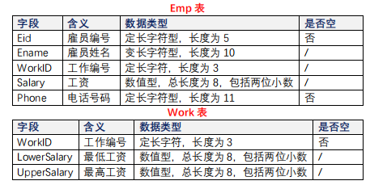
步骤如下：
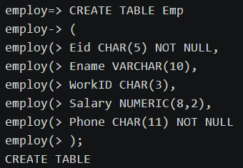
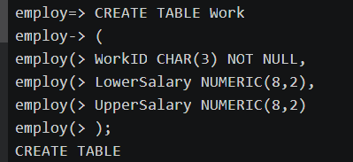
（2）分别为两张表插入如下数据，查看插入操作是否成功
雇员表数据：{(‘10001’, ’Smith‘, ’001‘, 2000, ’13800010001‘),(’10001‘, ’Jonny‘, ’001‘, 3000,’13600010002‘)， (’10002‘, ’Mary‘, ’002‘, 2500, ’13800020002‘) }
工作表数据：{ (‘001‘, 1000, 5000)，(’002‘, 2000, 8000) }
步骤如下：
1.插入数据。
2.通过查询查看是否插入成功。
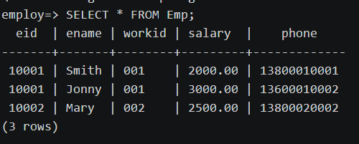
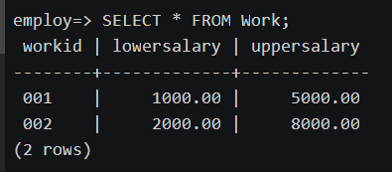
插入成功。
（3）修改雇员表的结构，设置 Eid 为主码，主码名称为 eid_pk，查看该操作是否成功。若不成功，请说明原因并思考如何处理才能成功添加主码约束。要求：所有约束都要显式给出约束名，不可由
系统默认，因为删除约束时需要用到约束名
步骤如下：
1.添加主码。
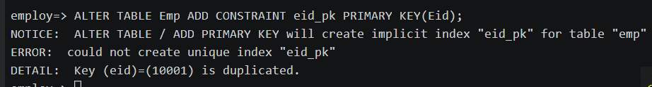
失败，由于有重复的Eid，导致不满足UNIQUE唯一性要求。
删除或修改重复的Eid其中之一。
2.修改雇员表。
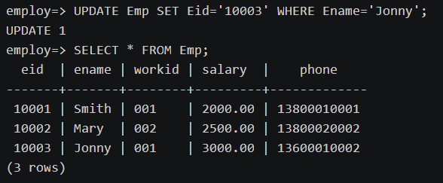
3.再次添加主键。
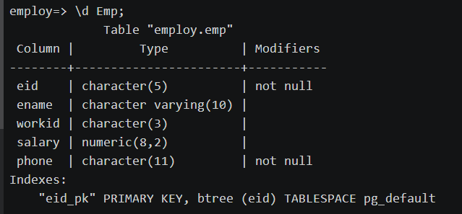
（4）将 eid 为主码的约束名 eid_pk 改为 pk_eid
步骤如下：
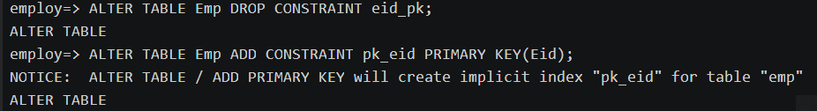
（5）设置雇员表中的 phone 字段取唯一值，查看该操作是否成功？若不成功说明原因
步骤如下：
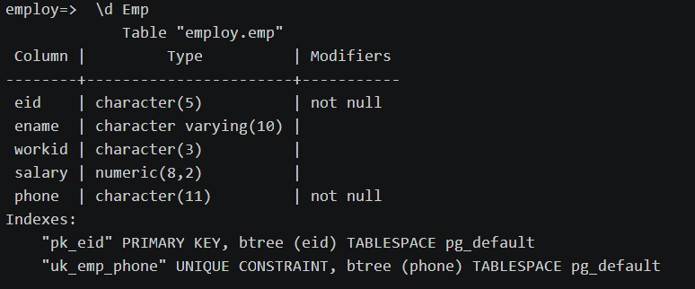
（6）给雇员表添加一条新记录(‘10003’,’Amy’,’002’, 3000,’13800020003’)，查看执行结果
步骤如下：
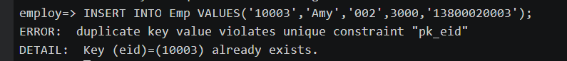
此处由于主键Eid重复了，插入失败，将Eid改为‘10004’再次插入。
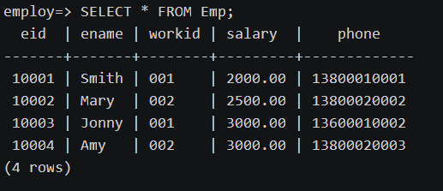
（7）设置工作表的 WorkID 为主码
步骤如下：
（8）修改雇员表，设置雇员表的 WorkID 字段为外码，它引用工作表中的 WorkID 字段，查看操作是否成功？若不成功说明原因
步骤如下：
操作成功。
（9）给雇员表添加一条新记录(‘10003’,’Amy’, ‘003’, 3000, ‘13800020003’)，查看操作是否成功？若不成功说明原因
步骤如下：
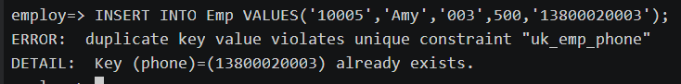
操作失败，因为phone也存在，不满足UNIQUE唯一性。
（10）在雇员表中，设置雇员工资必须大于或等于 1000。查看操作是否成功？若不成功说明原因
步骤如下：
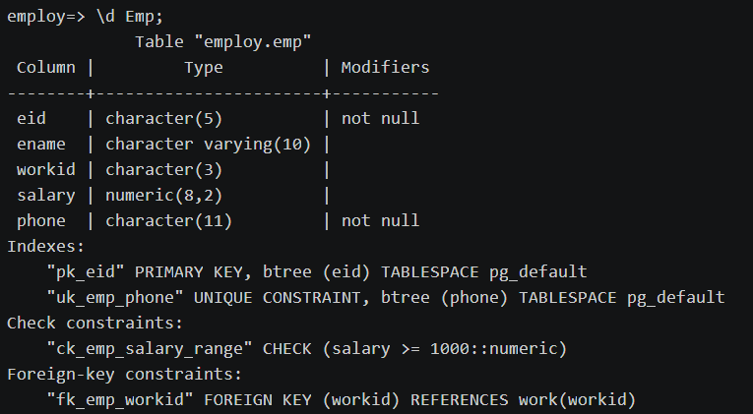
（11）给雇员表添加一条新记录(‘10003’,’Robert’,‘002’,500,‘13800020003’)，查看执行操作是否成功？若不成功说明原因
步骤如下：
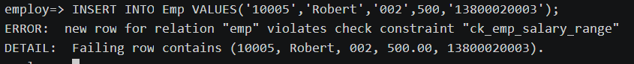
不成功，因为Salary=500不满足CHECK约束的Salary≥1000。
（12）在工作表中，设置其最低工资不超过最高工资
步骤如下：
（13）给工作表添加一条新记录(‘002’,4000,3000)，查看操作是否成功？若不成功说明原因
步骤如下：
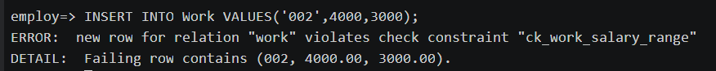
因为LowerSalary=4000>UpperSalary=3000不满足CHECK约束条件LowerSalary≤UpperSalary。
（14）通过查看 openGauss 的系统表 pg_constraint 了解表上的约束
步骤如下：
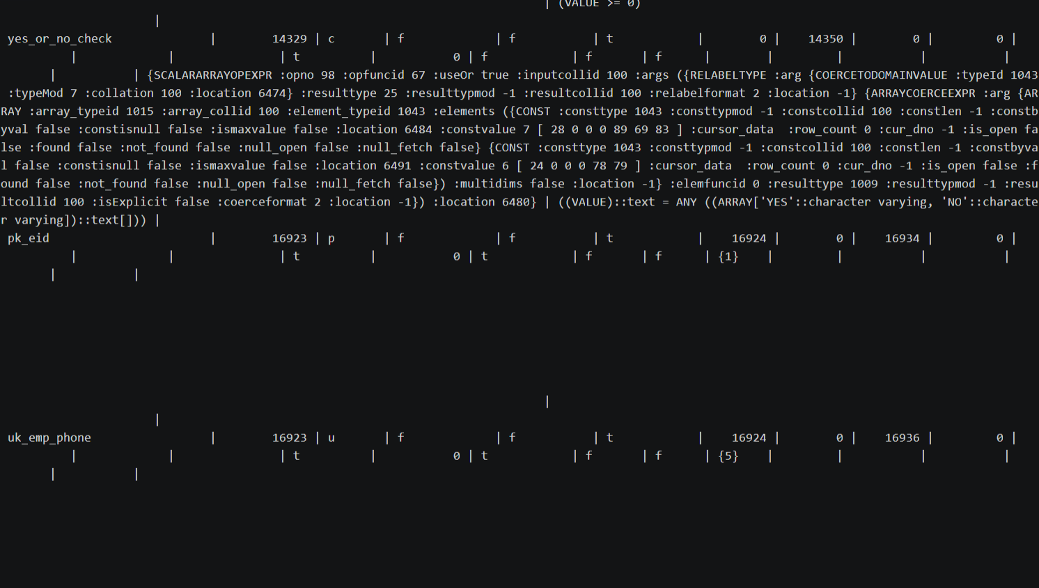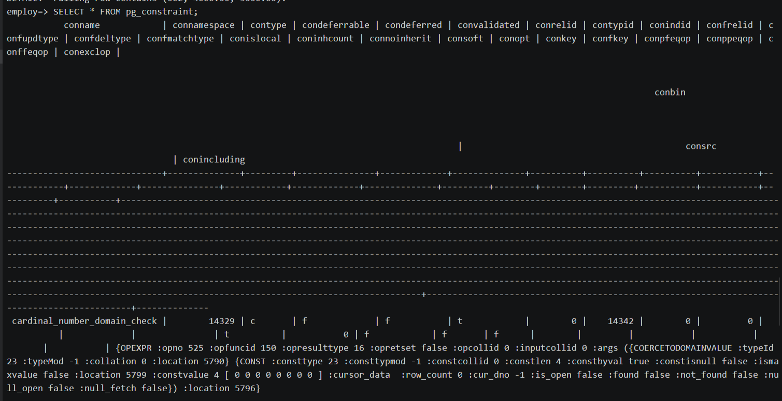
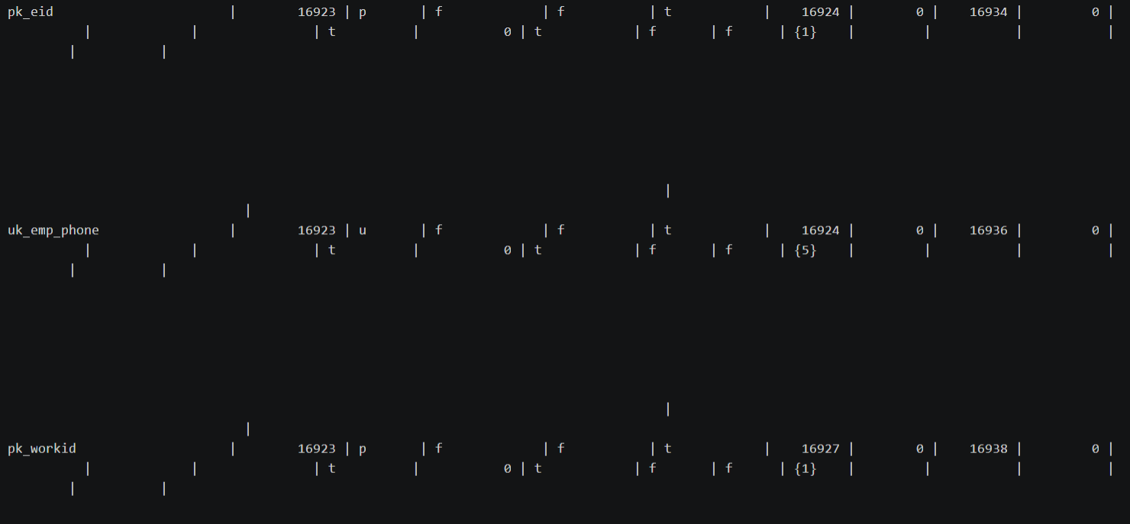
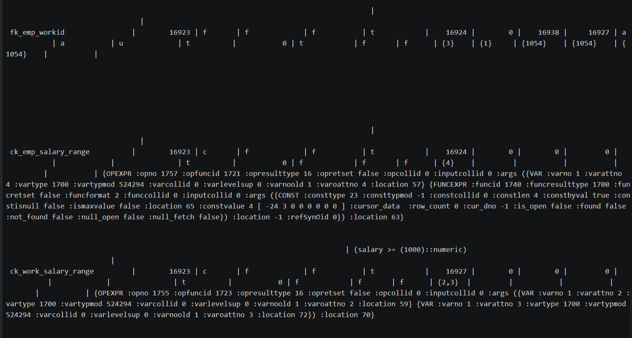
（15）通过 gsql 命令\d+ table_name 查看该表上的约束定义
步骤如下：
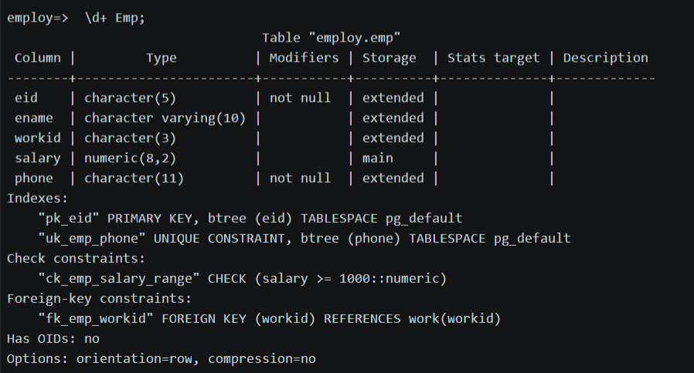
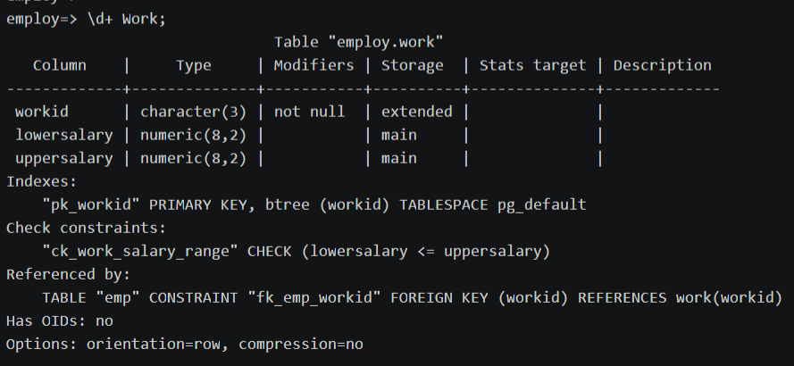
（16）删除雇员表的所有约束，包括主码约束、外码约束和其他约束
步骤如下：
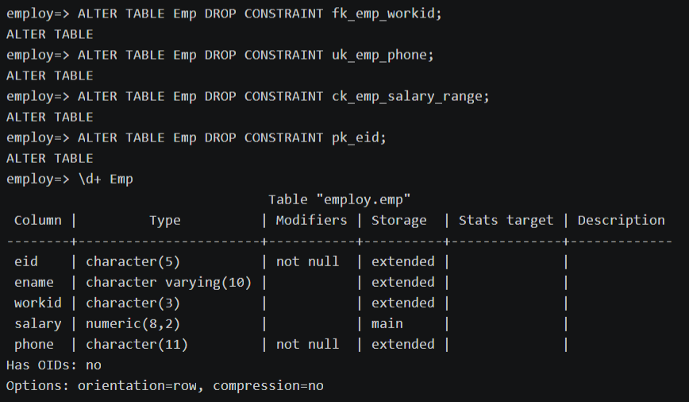
（17）删除工作表所有约束，包括主码约束
步骤如下：
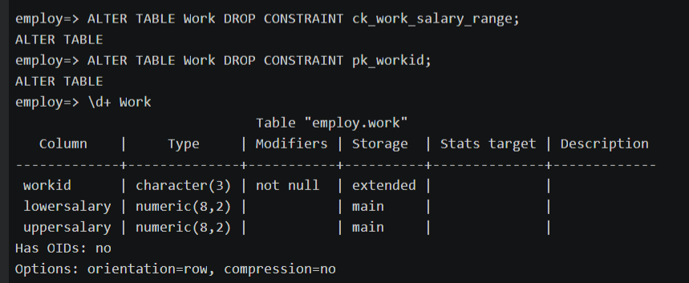
- 实验总结
3.1 完成的工作
完成实验内容，完成完整性约束的添加、修改与删除。
3.2 对实验的认识
通过本实验增加了数据库完整性的理解，学习了主要通过ALTER对基本表约束的管理。
思考题：openGauss 实现完整性规则的机制是什么？在 SQL 语句中实现完整性规则的常见约束有哪些？各自适用什么业务场景？
答：主要通过约束、触发器、规则等多种方式来实现完整性规则。主键约束PRIMARY KEY，适用于需要唯一标识的业务实体；外键约束FOREIGN KEY，适用于数据关联关系；唯一约束UNIQUE，适用于防止数据重复；检查约束CHECK，适用于业务规则验证；非空约束NOT NULL，默认值DEFAULT，适用于保障数据完整性。
3.3 遇到的困难及解决方法
无。

